Бөлім: | Сөз және оның мағынасы
Педагогтің Т.А.Ә. | Сансызбаева Гүлжанат Жайлхановна
Күні: | 19.04.2022ж
Сынып: 1 «Б» | Қатысушылар саны: | Қатыспағандар саны:
Сабақтың тақырыбы | Заттың атын білдіретін сөздер
Оқу бағдарламасына сәйкес оқыту мақсаттары | 1.7 Тыңдалған материал бойынша өз пікірін айту  1.8 Берілген тақырыпқа әңгіме құрап айту  1.9 Сөздерді, дыбыстарды орфоэпиялық нормаларға сәйкес дұрыс айту
Сабақтың мақсаты | - Заттарға кім? Кімдер? Не? Нелер? Сұрақтарын қоя алуды, оларға жауап беруді үйрену;  - Заттың атын білдіретін сөздерді үйрену;  - Кім?, сұрағына жауап беретін сөздерді Кімдер?, сұрағын жауап бере алатын сөздерге айналдыру.

Сабақтың барысы:

Сабақтың кезені/ уақыт | Педагогтың әрекеті | Оқушының әрекеті | Бағалау | Ресурстар
Сабақтың басы | 1.Оқушылармен амандасу. «Атың, атыңа сай қасиетің.»  2.Сабақтың тақырыбы мен мақсаттарымен таныстыру.  3.Жаңа тақырыпқа шолу.  Балалар сендермен ойын ойнаймыз.  Шарты: Ыдыстан әріп алып, сол әріптен басталатын адам, қала, зат атауларын табу,айту, жазу керек болады.  Үйге берілген ереже: | Оқушылар:  «Атың, атыңа сай қасиетің.»  Медина мықты.  Темірлан төзімді.  Томирис тырысқақ.  Нұрай намысшыл.  Нұрайым нәзік.  Ринат рақымды.  Деген сияқты өздерін бейнелеп айтады.  1.Ойын тапсырма:  А Алмас, Алматы, алма, т.б. | Кімнің аспанында жұлдыз көп? | Сабақтың мақсаты:  1.Көркем жазамыз.  2.Дұрыс айтамыз.  3.Жылдам оқимыз.  4.Түсінгенімізді ауызша айтамыз.  (Тақтада дайын көрнекі)
  Адам | Қала | Зат
  Заттың атын білдіретін сөзгерге кім?кімдер?не?нелер? деген сұрақтар қойылады.
Сабақтың ортасы | Бейне ролик көріп, оны талдаймыз.  Заттың атын білдіретін сөзедер кім? кімдер? Не? Нелер? Деген сұрақтарға жауап береді.  Оқылым: 86 бет «Бір минут» түсініп оқу.  Тақырыпты талдау.  Ереже:  Адамға қатысты сөздерге кім? кімдер? деген сұрақтар қойылады: ұстаз, ата, әже, әке, дәрігерлер.  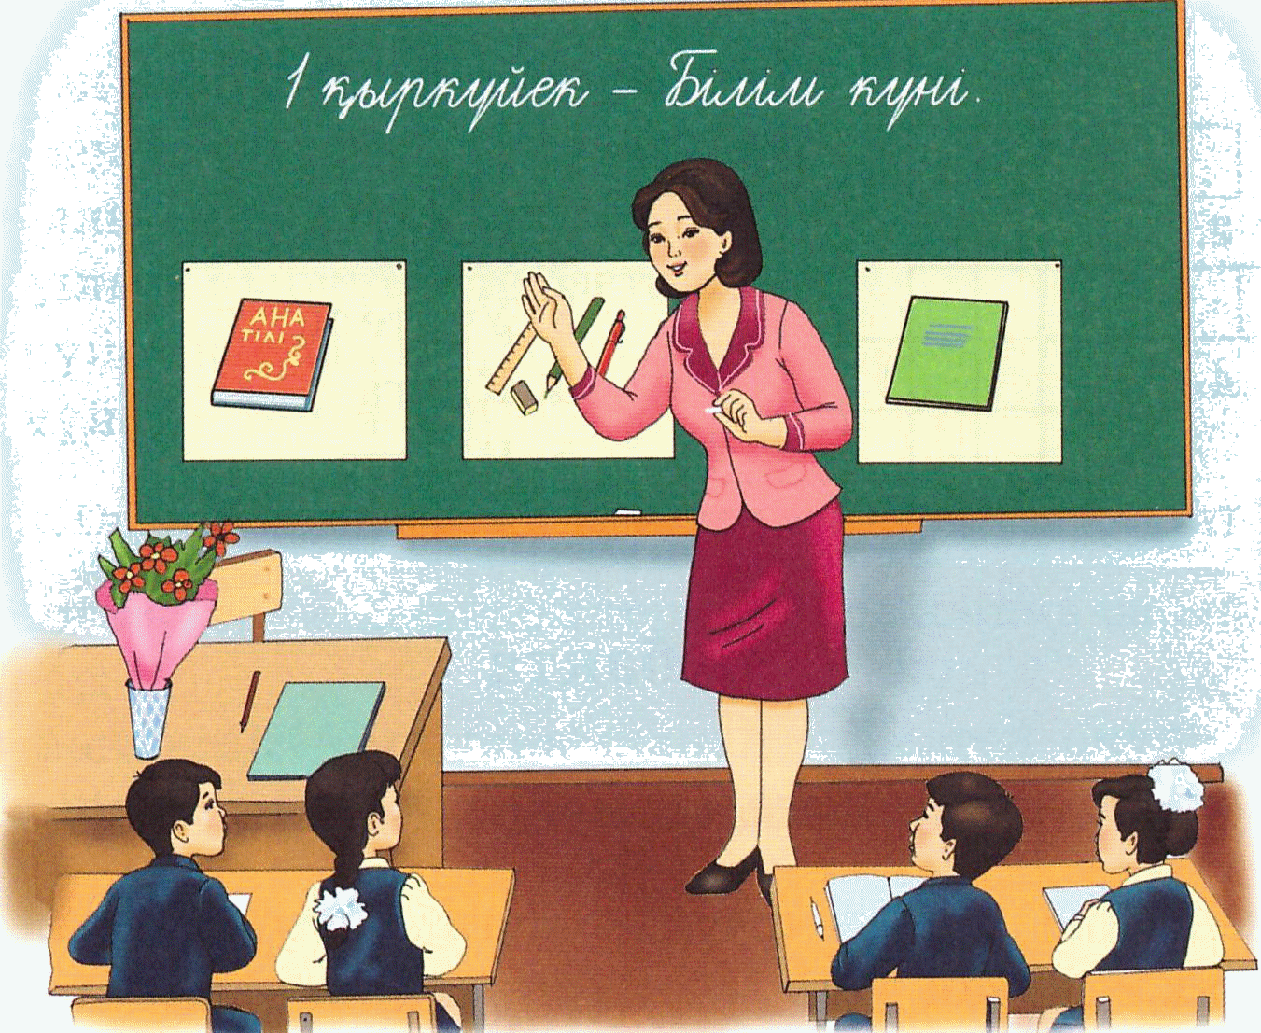  Заттар мен жануарларға қатысты сөздерге не? нелер? деген сұрақтар қойылады: балта,балға, орындықтар, сиыр, қой, бұзаулар.  Көркем жазу:  Ылғи  Минут  2- жаттығу. Мәтінді көшіру.  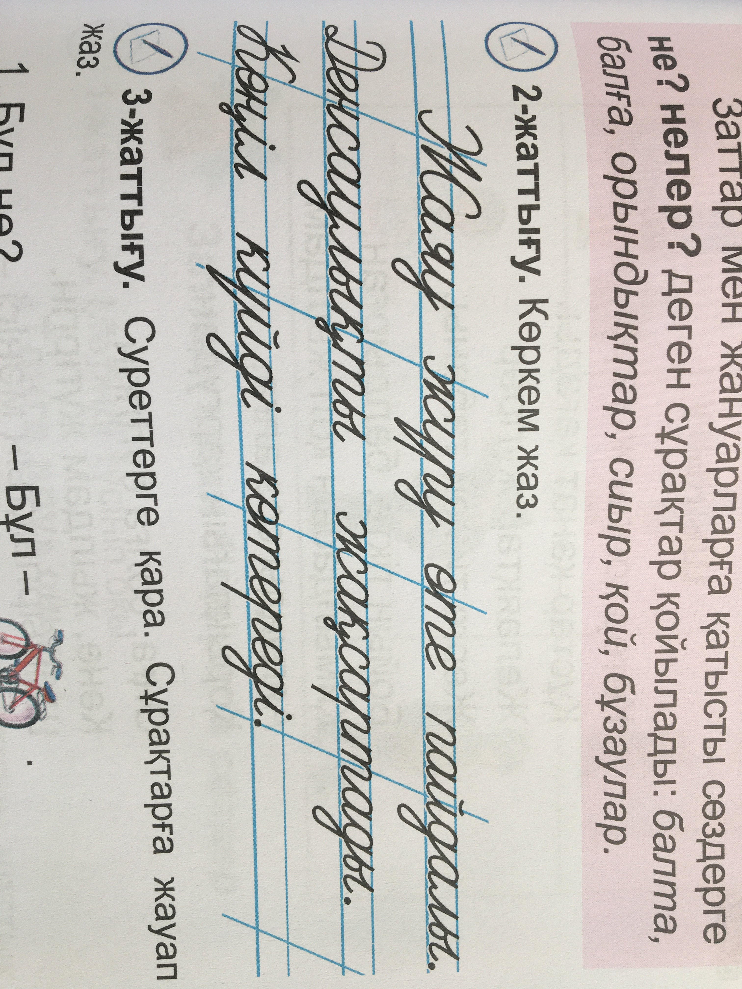  СТРУП тест  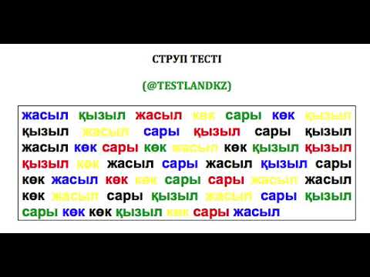  3 -жаттығу. Шығармашылық тапсырма.  Шахмат  Хоккей  Шаңғы  Велосипед  Суреттен тауып жазу.  Дыбыстық талдау.  Тақтамен орындалатын жұмыс  4 – жаттығу Кімдер? сұрағына жауап беретін сөздерге ауыстырып жазу.  Адам- ... , дос-... , | Бейне роликтен соң тапсырмаға жауап береді.  Мәтінді оқып, не жайлы екенін айтып, сұрақтарға жауап береді.  Жазады.  Жылдам оқиды.  Суреттегі сөзді тақтаға жазып. Оған дыбыстық талдау жасайды. | Жұлдызша | Компьютер  Суреттер  Жұмыс дәптері  А4тегі СТРУП тест  Тақта, бор.
Сабақтың соңы | 1.Оқушыларға өзін-өзі бағалауды ұйымдастырады.  2.Кері байланыс:    Қорытынды: - Қараңғы аспанға ай жарық сыйлайды, жұлдыздар аспанға сән береді.  - Айға қандай сұрақ қоямыз?  - Жұлдыздарға ше? | Айы бар аспанды оқушылар қою көкке бояп, өз жұлдыздарын жабыстырады.  Жауаптары:  - Не?  - Нелер? |  | А4 қағаз көк түс қаламдар.
Үй тапсырмасы | Кестені толтыру: | Шығармашылық дәптерге тапсырманы үйде орындайды.
  Кім? | Кімдер? | Не? | Нелер?

